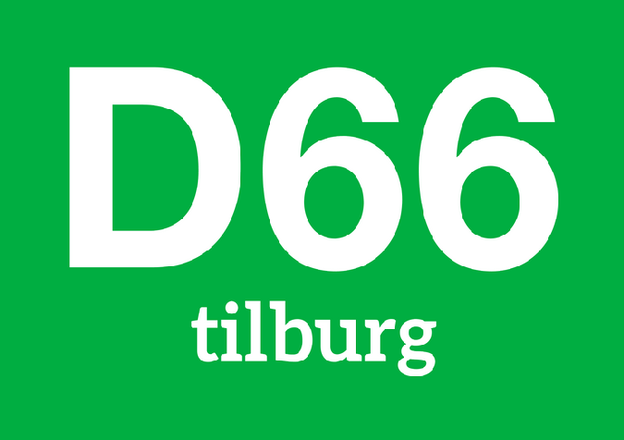
Это возможно в Тилбурге.

Наши планы на одной странице

Тилбург стоит на перепутье. Наш город растёт, развивается и меняется, но одновременно сталкивается с серьёзными вызовами в сфере жилья, равных возможностей и устойчивого развития. D66 верит, что Тилбург может двигаться вперёд смело, с оптимизмом и видением будущего. Вот наш выбор:

Жильё и городское развитие
Тилбург заслуживает рынка жилья, который снова работает для начинающих покупателей, тех, кто переезжает в новое жильё, студентов и семей. До 2050 года мы добавим 35 000 домов, из них 10 000 — уже к 2030 году. Мы реализуем это через десять крупных проектов территориального развития в городе и наших деревнях.

  - Мы строим в пределах существующего города, сохраняя зелёные зоны и качество среды. D66 ускоряет жилищное строительство за счёт более быстрых процедур и создания Городской девелоперской компании для координации и реализации проектов.
  - Мы обеспечиваем здоровый баланс жилья: 30% — социальное жильё, 40% — доступное жильё, 30% — свободный рынок.
  - У начинающих покупателей будет больше возможностей благодаря таким инструментам, как льготные кредиты для старта и долгосрочная аренда земли (эмфитевзис).
  - Студенческое жильё расширяется в местах, где объединяются жизнь, обучение и работа — например, в центре города, в районе Spoorzone и Kenniskwartier.

Возможности и экономика
Сильный город начинается с равных возможностей. Поэтому D66 инвестирует в образование и прочную социальную основу. Мы также увеличиваем инвестиции в культуру, чтобы её предложение, разнообразие и доступность соответствовали росту Тилбурга.

  - Мы инвестируем в дошкольное образование и уход за детьми, лучше согласовываем образование с экономикой будущего и поддерживаем молодёжь в вопросах психического здоровья, школьной социальной работы и безопасных отношений.
  - D66 укрепляет местную экономику через инновационный фонд для устойчивых и цифровых стартапов и развитие современных промышленных зон.
  - Вместе мы создаём прочную социальную базу: боремся с бедностью через раннее выявление проблем, поддерживаем людей с долгами, обеспечиваем достойный приём бездомных и решительно противодействуем домашнему насилию.
  - Центр города станет местом встреч, отдыха и досуга — с активным ресторанным сектором, яркими мероприятиями и развитой ночной культурой. Во всей муниципалитете мы усиливаем и расширяем поддержку культуры.

Устойчивое развитие и здоровый город
Город будущего — зелёный, здоровый и готовый к изменению климата. D66 делает это будущее реальностью с помощью таких действий, как озеленение улиц, энергосбережение, водонейтральное строительство и климатическая адаптация.

  - Мы создаём мощный Климатический фонд для озеленения города, предотвращения подтоплений и ускорения энергетического перехода. Деревья, парки и природные территории не только сохраняются, но и соединяются в единую зелёную сеть.
  - D66 делает улицы привлекательными для прогулок, игр и встреч. Поэтому мы стимулируем использование велосипеда и общественного транспорта как первого выбора и инвестируем в безопасность дорожного движения.
  - В цифровизации мы выбираем прозрачность и безопасность — с реестром алгоритмов, улучшенными цифровыми услугами и надёжной кибербезопасностью.

